Консультация для воспитателей и родителей

Подготовка к школе включает в себя помимо обучения письму и счету, также развитие полезных для обучения письму навыков, а именно – мелкой моторики пальцев.Для развития мелкой моторики необходимо:

рисование

занятия лепкой из пластилина

глины, теста, массаж кончиков пальцев

пальчиковая гимнастика

нанизывание бусин

застегивание пуговиц

конструирование из бумаги

катание мелких камешков или шариков пальцами

раскрашивание

Мы редко задумываемся, выбирая на полках магазинов мелкие игрушки для наших детей. Мы руководствуемся принципами внешней привлекательности игрушек. А между тем множество педагогов и методистов придумывает их, стараясь сделать максимально интересными и полезными для развития мелкой моторики - основы хорошей речи в будущем.

Важно развивать мелкую моторику рук с самого раннего возраста – ведь центры, отвечающие за речь и движение пальцев в головном мозге, расположены рядом. Стимулируя мелкую моторику рук, мы активизируем и соседние отделы, отвечающие за речь.

Многое сделала для развития этого направления в педагогике итальянская женщина, врач-педиатр Мария Монтессори.
В своей работе с детьми она опиралась на три принципа:
- формирование интереса у детей к игровой деятельности;
- индивидуальный подход;
- упор на сенсорное развитие.
Чтобы заинтересовать ребенка на этом этапе обучения, важно превратить занятия в увлекательную игру – тогда ребенок будет с радостью выполнять полезные упражнения на развитие моторики.
Рекомендации для воспитателей и родителей по проведению пальчиковых игр с ребенком дома
Приступая к работе, следует помнить о следующих принципах проведения занятий:
- Перед игрой с ребёнком необходимо обсудить её содержание, сразу при этом отрабатывая необходимые жесты, комбинации пальцев, движения. Это не только позволит подготовить малыша к правильному выполнению упражнения, но и создаст необходимый эмоциональный настрой.
- Выполнять упражнение следует вместе с ребёнком, при этом демонстрируя собственную увлечённость игрой.
- При повторных проведениях игры дети нередко начинают произносить текст частично (особенно начало и окончание фраз). Постепенно текст разучивается наизусть, дети произносят его целиком, соотнося слова с движением.
- Выбрав два или три упражнения, постепенно заменяйте их новыми. Наиболее понравившиеся игры можете оставить в своём репертуаре и возвращаться к ним по желанию малыша.
- Не ставьте перед ребёнком несколько сложных задач сразу (к примеру, показывать движения и произносить текст). Объем внимания у детей ограничен, и невыполнимая задача может «отбить» интерес к игре.
- Никогда не принуждайте. Попытайтесь разобраться в причинах отказа, если возможно, ликвидировать их (например, изменив задание) или поменяйте игру.
- Стимулируйте подпевание детей, «не замечайте», если они поначалу делают что-то неправильно, поощряйте успехи.
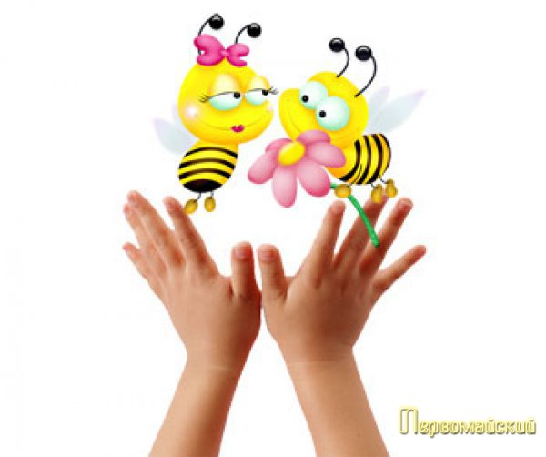
Пальчиковые игры
- Массаж пальчиков:
  - «Добывание огня». Инструкция: «Положи карандаш на правую ладошку, прикрой его левой. Катай карандаш между ладонями сначала медленно, а потом быстрее от кончиков пальцев к запястьям. Теперь попробуй сделать это сразу с двумя карандашами».
  - «Эстафета». Инструкция: «Сожми карандаш указательным пальцем, подержи, передай его указательному пальцу другой руки. А теперь удерживай карандаш средним пальцем. Передавай карандаш, как эстафетную палочку, другим пальцам».
  - «Качалочка». Инструкция: «Прокати карандаш между пальчиками, постарайся его не уронить».
- Пальчиковые игры:
  - «Моя семья». Поднять руку ладонью к себе и в соответствии с текстом стиха в определенной последовательности пригибать пальцы, начиная с безымянного, затем мизинец, указательный палец, средний и большой.
Знаю я, что у меня
Дома дружная семья:
Это - мама,
Это - я,
Это - бабушка моя,
Это - папа,
Это - дед.
И у нас разлада нет.
  - «Ладушки»
Ладушки-ладошки
Хлопали в ладошки
Хлопали в ладошки (хлопаем в ладоши)
Отдохнем немножко (руки на колени).
  - «Солнышко»
Утром солнышко встает выше выше (руки высоко вверх).
Ночью солнышко зайдет ниже ниже (руки вниз).
Хорошо хорошо солнышку живется, (делаем ручками фонарики)
И нам всем с солнышком весело живется. (хлопаем в ладоши)
- Пальчиковая гимнастика:
  - «Мы сегодня рисовали». Поднять руки перед собой, встряхнуть кистями и притопывать.
Мы сегодня рисовали,
Наши пальчики устали.
Наши пальчики встряхнем,
Рисовать опять начнем.
  - «Очки». Большой палец правой и левой руки вместе с остальными образуют колечко. Колечки поднести к глазам.
Бабушка очки надела
И внучонка разглядела.
  - «Щекотка». Взять руку ребенка и пощекотать.
Здесь пень (запястье),
Здесь колода (локоть),
А здесь ключевая водица (подмышки).

